Colegio Nuestro Tiempo R.B.D: 14.507-6
Programa de Integración Escolar
Educadora Diferencial: Vania Maltrain Caro
vania.maltrain@nuestrotiempo.cl

Guía estimulación cognitiva
Pre kínder
Semana N° 18 y 19
28 de junio al 9 de julio 2021

Objetivo: Estimular áreas cognitivas a través de la orientación espacial
Actividad

- Colorear de amarillo la pelota que esta encima de la mesa y de color verde la pelota que esta debajo de la mesa.

- Recorta los objetos y luego pégalos donde corresponden “arriba de la mesa o debajo de la mesa”

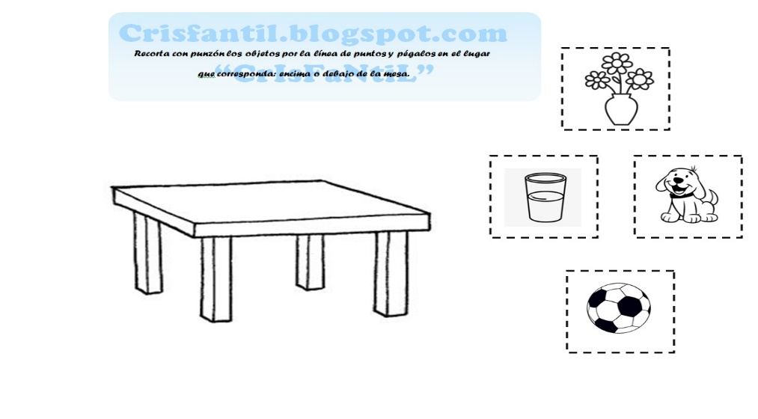

- Observa la imagen y luego responde

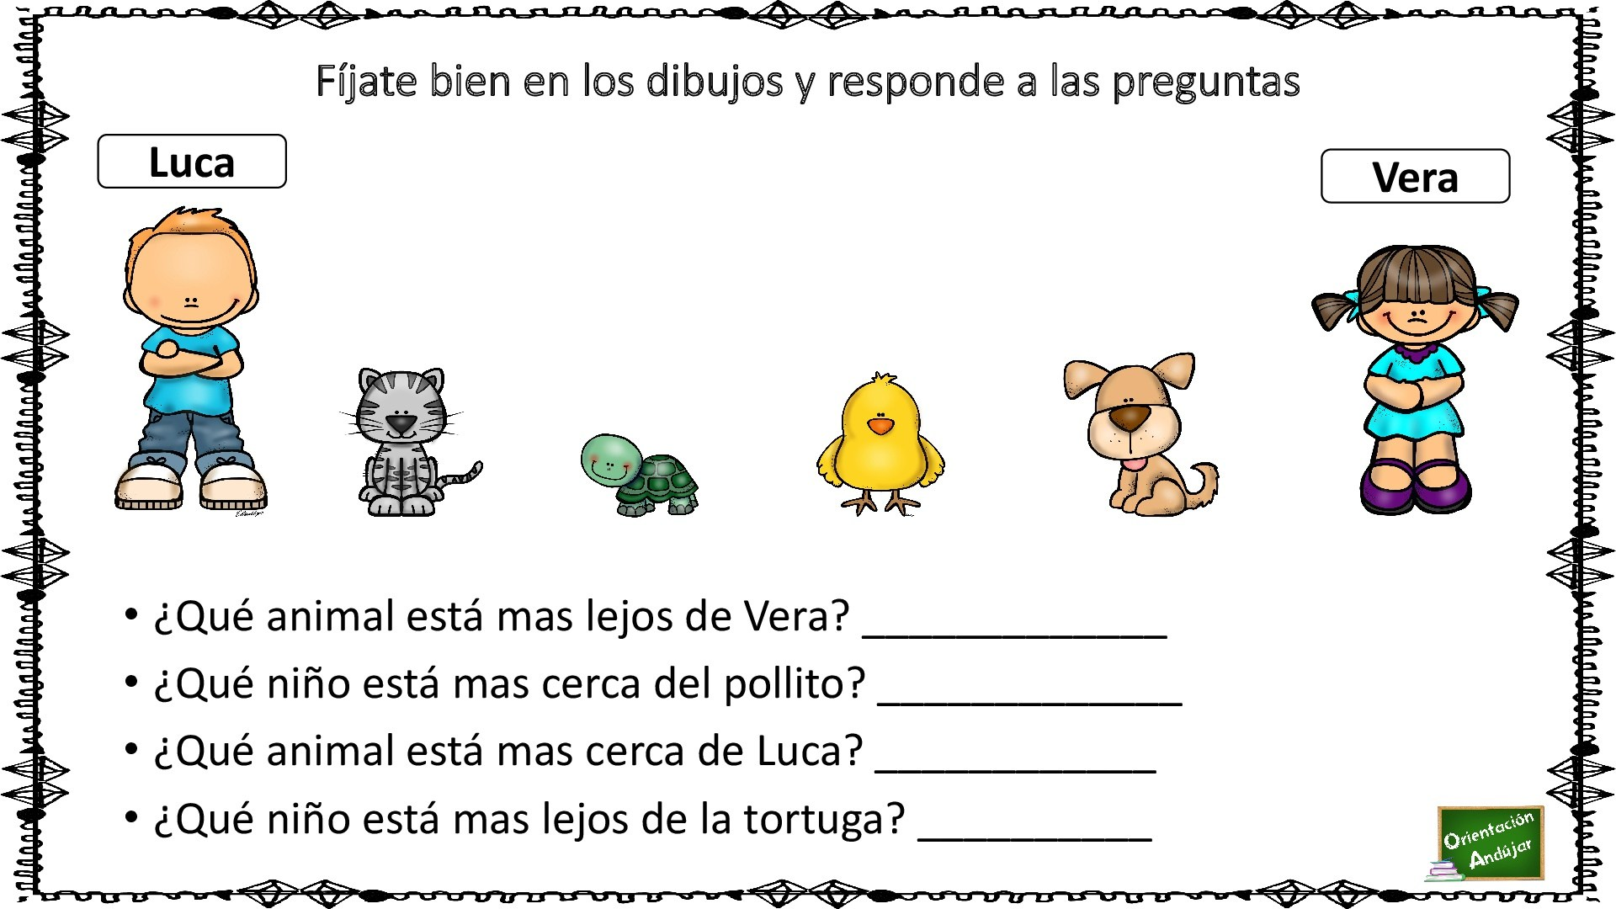

- Ordena del más chico al más grande con números del número 1 al 4
(1,2,3,4. Ejemplo: el bebé llevará el número 1)

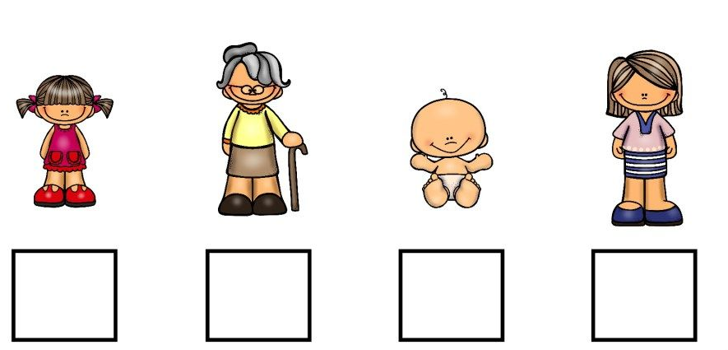

- ¿Dónde está el sol arriba o abajo?, ¿La flor está arriba o abajo?

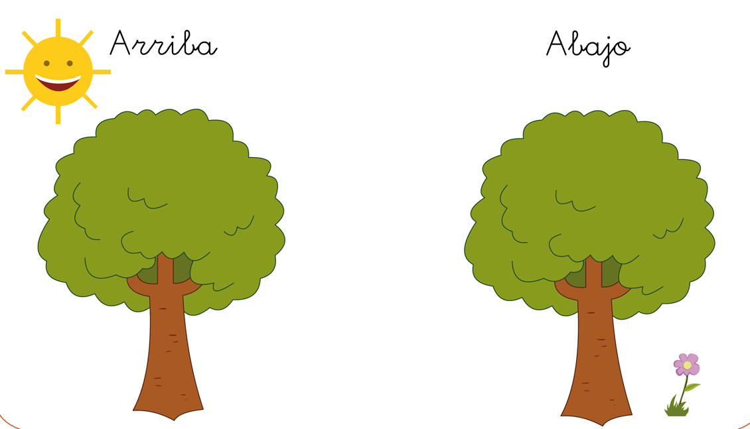

- Cuál de los siguientes dibujos está en la posición correcta. Enciérralos en un círculo.

¡Felicidades por tu esfuerzo!

Frente a cualquier duda con la guía o bien si puedes enviar fotos de ella resuelta, me puedes escribir a mi correo vania.maltrain@nuestrotiempo.cl . Estaré muy contenta que te pongas en contacto conmigo.

